ОПИСАНИЕ МЕСТОПОЛОЖЕНИЯ ГРАНИЦ
Описание границ территориальной зоны ИТИ-1 «Зона железной дороги,
местоположение: Кировская область, ЗАТО Первомайский»
(наименование объекта, местоположение границ которого описано (далее - объект)

Раздел 1
Сведения об объекте
№ п/п | Характеристики объекта | Описание характеристик
1 | 2 | 3
1 | Местоположение объекта | Российская Федерация, Кировская область, ЗАТО Первомайский
2 | Площадь объекта +/- величина погрешности определения площади  (Р+/- Дельта Р) | 170286 кв.м
3 | Иные характеристики объекта | –

Раздел 2
Сведения о местоположении границ объекта
1. Система координат МСК-43, зона 2
2. Сведения о характерных точках границ объекта
Обозначение  характерных точек границ | Координаты, м |  | Метод определения координат характерной точки | Средняя квадратическая погрешность положения характерной точки (М_{t}), м | Описание обозначения точки на местности (при наличии)
 | Х | Y

1 | 2 | 3 | 4 | 5 | 6
Зона1(1) | - | - | - | - | -
1 | 638614.70 | 2178891.70 | - | 0.1 | -
2 | 638614.39 | 2178897.81 | - | 0.1 | Нет закрепления
3 | 638612.66 | 2178932.22 | - | 0.1 | Нет закрепления
4 | 638470.90 | 2178868.55 | - | 0.1 | Нет закрепления
5 | 638261.81 | 2178775.56 | Картометрический метод | 1.0 | -
6 | 638269.20 | 2178750.81 | Картометрический метод | 1.0 | -
7 | 638332.53 | 2178776.93 | - | 0.1 | Нет закрепления
8 | 638339.22 | 2178764.96 | - | 0.1 | Нет закрепления
1 | 638614.70 | 2178891.70 | - | 0.1 | -
Зона1(2) | - | - | - | - | -
9 | 638211.47 | 2178886.37 | Картометрический метод | 1.0 | -
10 | 638182.25 | 2178984.09 | Картометрический метод | 1.0 | -
11 | 638180.42 | 2178992.31 | Картометрический метод | 1.0 | -
12 | 638182.25 | 2179019.25 | Картометрический метод | 1.0 | -
13 | 638187.27 | 2179052.12 | Картометрический метод | 1.0 | -
14 | 638174.65 | 2179058.11 | Картометрический метод | 1.0 | -
15 | 638154.60 | 2179012.54 | Картометрический метод | 1.0 | -
16 | 638139.76 | 2178983.48 | Картометрический метод | 1.0 | -
17 | 638102.13 | 2178882.36 | Картометрический метод | 1.0 | -
18 | 638080.97 | 2178806.33 | Картометрический метод | 1.0 | -
19 | 638045.71 | 2178821.53 | Картометрический метод | 1.0 | -
20 | 638015.78 | 2178737.28 | - | 0.1 | нет закрепления
21 | 638013.77 | 2178731.60 | - | 0.1 | нет закрепления
22 | 638008.73 | 2178717.42 | Картометрический метод | 1.0 | -
23 | 637989.09 | 2178691.39 | Картометрический метод | 1.0 | -
24 | 637949.82 | 2178637.51 | Картометрический метод | 1.0 | -
25 | 638048.91 | 2178681.80 | Картометрический метод | 1.0 | -
26 | 638077.22 | 2178695.50 | Картометрический метод | 1.0 | -
27 | 638079.52 | 2178701.23 | - | 0.1 | Нет закрепления
28 | 638081.75 | 2178706.81 | - | 0.1 | Нет закрепления
29 | 638129.73 | 2178826.55 | Картометрический метод | 1.0 | -
30 | 638158.96 | 2178814.22 | Картометрический метод | 1.0 | -
31 | 638179.05 | 2178870.84 | Картометрический метод | 1.0 | -
9 | 638211.47 | 2178886.37 | Картометрический метод | 1.0 | -
Зона1(3) | - | - | - | - | -
32 | 638264.07 | 2178734.35 | - | 0.1 | -
33 | 638257.80 | 2178746.11 | - | 0.1 | -
34 | 638161.03 | 2178701.84 | Картометрический метод | 1.0 | -
35 | 638078.73 | 2178662.12 | Картометрический метод | 1.0 | -
36 | 638054.33 | 2178650.50 | Картометрический метод | 1.0 | -
37 | 638015.26 | 2178633.25 | Картометрический метод | 1.0 | -
38 | 637953.88 | 2178606.50 | Картометрический метод | 1.0 | -
39 | 637864.77 | 2178570.46 | Картометрический метод | 1.0 | -
40 | 637829.58 | 2178555.42 | Картометрический метод | 1.0 | -
41 | 637712.67 | 2178522.80 | Картометрический метод | 1.0 | -
42 | 637650.51 | 2178523.08 | Картометрический метод | 1.0 | -
43 | 637622.61 | 2178530.24 | Картометрический метод | 1.0 | -
44 | 637649.48 | 2178500.42 | Картометрический метод | 1.0 | -
45 | 637399.11 | 2178378.92 | Картометрический метод | 1.0 | -
46 | 637228.65 | 2178299.76 | Картометрический метод | 1.0 | -
47 | 637069.75 | 2178231.50 | Картометрический метод | 1.0 | -
48 | 637000.92 | 2178202.05 | Картометрический метод | 1.0 | Закрепление отсутствует
49 | 636919.47 | 2178208.47 | Картометрический метод | 1.0 | Закрепление отсутствует
50 | 637057.85 | 2178264.27 | Картометрический метод | 1.0 | Закрепление отсутствует
51 | 637048.37 | 2178284.35 | Картометрический метод | 1.0 | Закрепление отсутствует
52 | 636811.75 | 2178185.46 | Картометрический метод | 1.0 | -
53 | 636819.57 | 2178167.36 | - | 0.1 | Закрепление отсутствует
54 | 636779.93 | 2178150.93 | - | 0.1 | Закрепление отсутствует
55 | 636787.21 | 2178127.78 | - | 0.1 | Закрепление отсутствует
56 | 636847.49 | 2178178.90 | Картометрический метод | 1.0 | Закрепление отсутствует
57 | 636901.05 | 2178189.50 | Картометрический метод | 1.0 | Закрепление отсутствует
58 | 636953.00 | 2178185.60 | Картометрический метод | 1.0 | Закрепление отсутствует
59 | 636881.30 | 2178144.70 | Картометрический метод | 1.0 | -
60 | 636849.92 | 2178119.65 | Картометрический метод | 1.0 | -
61 | 636821.64 | 2178077.40 | - | 0.1 | Нет закрепления
62 | 636798.59 | 2178047.76 | - | 0.1 | Нет закрепления
63 | 636794.66 | 2178042.67 | Картометрический метод | 1.0 | -
64 | 636728.34 | 2177957.10 | Картометрический метод | 1.0 | -
65 | 636695.40 | 2177900.55 | Картометрический метод | 1.0 | -
66 | 636724.92 | 2177884.05 | Картометрический метод | 1.0 | -
67 | 636811.77 | 2178016.93 | - | 0.1 | Нет закрепления
68 | 636834.78 | 2178047.47 | - | 0.1 | Нет закрепления
69 | 636853.31 | 2178072.08 | - | 0.1 | Нет закрепления
70 | 636860.15 | 2178081.15 | - | 0.1 | -
71 | 636933.94 | 2178126.96 | Картометрический метод | 0.1 | -
72 | 636976.24 | 2178146.94 | Картометрический метод | 0.1 | -
73 | 637096.97 | 2178197.69 | Картометрический метод | 0.1 | -
74 | 637184.74 | 2178234.13 | Картометрический метод | 1.0 | -
75 | 637308.60 | 2178286.72 | Картометрический метод | 1.0 | -
76 | 637304.86 | 2178299.39 | Картометрический метод | 1.0 | -
77 | 637326.95 | 2178309.70 | Картометрический метод | 1.0 | -
78 | 637335.52 | 2178297.49 | Картометрический метод | 1.0 | -
79 | 637424.22 | 2178334.55 | Картометрический метод | 1.0 | -
80 | 637573.11 | 2178400.76 | Картометрический метод | 1.0 | -
81 | 637690.95 | 2178456.51 | Картометрический метод | 1.0 | -
82 | 637799.92 | 2178508.47 | Картометрический метод | 1.0 | -
83 | 637940.57 | 2178575.31 | Картометрический метод | 1.0 | -
84 | 637925.05 | 2178556.94 | Картометрический метод | 1.0 | -
85 | 637903.82 | 2178502.45 | - | 0.1 | Нет закрепления
86 | 637882.09 | 2178454.61 | - | 0.1 | Нет закрепления
87 | 637868.36 | 2178424.38 | Картометрический метод | 1.0 | -
88 | 637846.82 | 2178390.14 | Картометрический метод | 1.0 | -
89 | 637817.55 | 2178358.66 | Картометрический метод | 1.0 | -
90 | 637783.31 | 2178338.22 | Картометрический метод | 1.0 | -
91 | 637725.48 | 2178313.96 | Картометрический метод | 1.0 | -
92 | 637731.81 | 2178304.46 | Картометрический метод | 1.0 | -
93 | 637796.57 | 2178329.39 | Картометрический метод | 1.0 | -
94 | 637835.22 | 2178354.24 | Картометрический метод | 1.0 | -
95 | 637866.70 | 2178389.58 | Картометрический метод | 1.0 | -
96 | 637883.82 | 2178418.85 | Картометрический метод | 1.0 | -
97 | 637896.90 | 2178449.26 | - | 0.1 | Нет закрепления
98 | 637922.07 | 2178507.78 | - | 0.1 | Нет закрепления
99 | 637938.14 | 2178544.75 | Картометрический метод | 1.0 | -
100 | 638082.51 | 2178643.20 | Картометрический метод | 1.0 | -
101 | 638184.64 | 2178695.00 | Картометрический метод | 1.0 | -
32 | 638264.07 | 2178734.35 | - | 0.1 | -
Зона1(4) | - | - | - | - | -
102 | 637537.41 | 2178608.73 | Картометрический метод | 1.0 | -
103 | 637529.29 | 2178621.47 | Картометрический метод | 1.0 | -
104 | 637361.31 | 2178558.38 | Картометрический метод | 1.0 | -
105 | 637347.19 | 2178585.83 | Картометрический метод | 1.0 | -
106 | 637331.70 | 2178579.70 | Картометрический метод | 1.0 | -
107 | 637300.61 | 2178565.95 | Картометрический метод | 1.0 | -
108 | 637237.49 | 2178538.04 | Картометрический метод | 1.0 | -
109 | 637255.84 | 2178503.32 | Картометрический метод | 1.0 | -
110 | 637212.66 | 2178486.34 | Картометрический метод | 1.0 | -
111 | 637157.75 | 2178464.79 | Картометрический метод | 1.0 | -
112 | 636997.28 | 2178397.99 | Картометрический метод | 1.0 | -
113 | 637004.83 | 2178394.58 | Картометрический метод | 1.0 | -
114 | 637159.91 | 2178448.31 | Картометрический метод | 1.0 | -
115 | 637349.78 | 2178543.88 | Картометрический метод | 1.0 | -
102 | 637537.41 | 2178608.73 | Картометрический метод | 1.0 | -
Зона1(5) | - | - | - | - | -
116 | 636985.36 | 2178382.58 | Картометрический метод | 1.0 | -
117 | 636954.02 | 2178371.32 | - | 0.1 | Нет закрепления
118 | 636949.47 | 2178369.68 | - | 0.1 | Нет закрепления
119 | 636765.85 | 2178303.69 | Картометрический метод | 1.0 | -
120 | 636684.43 | 2178267.81 | Картометрический метод | 1.0 | -
121 | 636567.30 | 2178215.40 | Картометрический метод | 1.0 | -
122 | 636535.14 | 2178201.02 | Картометрический метод | 1.0 | -
123 | 636529.39 | 2178181.67 | Картометрический метод | 1.0 | -
124 | 636573.42 | 2178200.80 | Картометрический метод | 1.0 | -
125 | 636605.83 | 2178214.88 | Картометрический метод | 1.0 | -
126 | 636661.37 | 2178226.57 | Картометрический метод | 1.0 | -
127 | 636793.97 | 2178276.00 | Картометрический метод | 1.0 | -
128 | 636876.87 | 2178311.60 | Картометрический метод | 1.0 | -
129 | 636950.21 | 2178344.02 | Картометрический метод | 1.0 | -
116 | 636985.36 | 2178382.58 | Картометрический метод | 1.0 | -
Зона1(6) | - | - | - | - | -
130 | 636658.97 | 2177551.40 | Картометрический метод | 1.0 | -
131 | 636623.49 | 2177563.98 | Картометрический метод | 1.0 | -
132 | 636586.14 | 2177482.60 | Картометрический метод | 1.0 | -
133 | 636550.38 | 2177430.93 | Картометрический метод | 1.0 | -
134 | 636483.38 | 2177349.13 | Картометрический метод | 1.0 | -
135 | 636395.00 | 2177269.54 | Картометрический метод | 1.0 | -
136 | 636357.12 | 2177240.97 | Картометрический метод | 1.0 | -
137 | 636283.01 | 2177178.17 | Картометрический метод | 1.0 | -
138 | 636258.10 | 2177159.66 | Картометрический метод | 1.0 | -
139 | 636195.73 | 2177114.26 | Картометрический метод | 1.0 | -
140 | 636154.96 | 2177088.25 | Картометрический метод | 1.0 | -
141 | 636068.12 | 2177013.99 | Картометрический метод | 1.0 | -
142 | 636043.88 | 2176992.83 | Картометрический метод | 1.0 | -
143 | 635937.21 | 2176926.27 | Картометрический метод | 1.0 | -
144 | 635882.11 | 2176892.56 | Картометрический метод | 1.0 | -
145 | 635850.60 | 2176879.77 | Картометрический метод | 1.0 | -
146 | 635804.97 | 2176869.86 | Картометрический метод | 1.0 | -
147 | 635766.41 | 2176859.72 | Картометрический метод | 1.0 | -
148 | 635746.79 | 2176858.18 | Картометрический метод | 1.0 | -
149 | 635608.60 | 2176848.04 | Картометрический метод | 1.0 | -
150 | 635549.87 | 2176843.29 | Картометрический метод | 1.0 | -
151 | 635556.30 | 2176836.38 | Картометрический метод | 1.0 | -
152 | 635609.46 | 2176840.59 | Картометрический метод | 1.0 | -
153 | 635759.88 | 2176843.18 | Картометрический метод | 1.0 | -
154 | 635762.05 | 2176843.18 | Картометрический метод | 1.0 | -
155 | 635762.43 | 2176852.06 | Картометрический метод | 1.0 | -
156 | 635773.52 | 2176852.83 | Картометрический метод | 1.0 | -
157 | 635809.09 | 2176858.94 | Картометрический метод | 1.0 | -
158 | 635840.07 | 2176866.21 | Картометрический метод | 1.0 | -
159 | 635864.16 | 2176874.62 | Картометрический метод | 1.0 | -
160 | 635940.27 | 2176913.63 | Картометрический метод | 1.0 | -
161 | 636033.58 | 2176972.52 | Картометрический метод | 1.0 | -
162 | 636060.73 | 2176992.41 | Картометрический метод | 1.0 | -
163 | 636129.95 | 2177047.86 | Картометрический метод | 1.0 | -
164 | 636199.94 | 2177103.70 | Картометрический метод | 1.0 | -
165 | 636272.22 | 2177160.68 | Картометрический метод | 1.0 | -
166 | 636289.81 | 2177173.30 | Картометрический метод | 1.0 | -
167 | 636364.01 | 2177231.81 | Картометрический метод | 1.0 | -
168 | 636401.59 | 2177263.86 | Картометрический метод | 1.0 | -
169 | 636474.90 | 2177317.73 | Картометрический метод | 1.0 | -
170 | 636486.96 | 2177322.45 | Картометрический метод | 1.0 | -
171 | 636564.37 | 2177409.59 | Картометрический метод | 1.0 | -
172 | 636587.30 | 2177405.52 | Картометрический метод | 1.0 | -
173 | 636613.08 | 2177412.32 | Картометрический метод | 1.0 | -
174 | 636629.44 | 2177465.45 | Картометрический метод | 1.0 | -
130 | 636658.97 | 2177551.40 | Картометрический метод | 1.0 | -

3. Сведения о характерных точках части (частей) границы объекта
Обозначение  характерных точек части границы | Координаты, м |  | Метод определения координат характерной точки | Средняя квадратическая погрешность положения характерной точки (М_{t}), м | Описание обозначения точки на местности (при наличии)
 | Х | Y

1 | 2 | 3 | 4 | 5 | 6

Раздел 4
План границ объекта
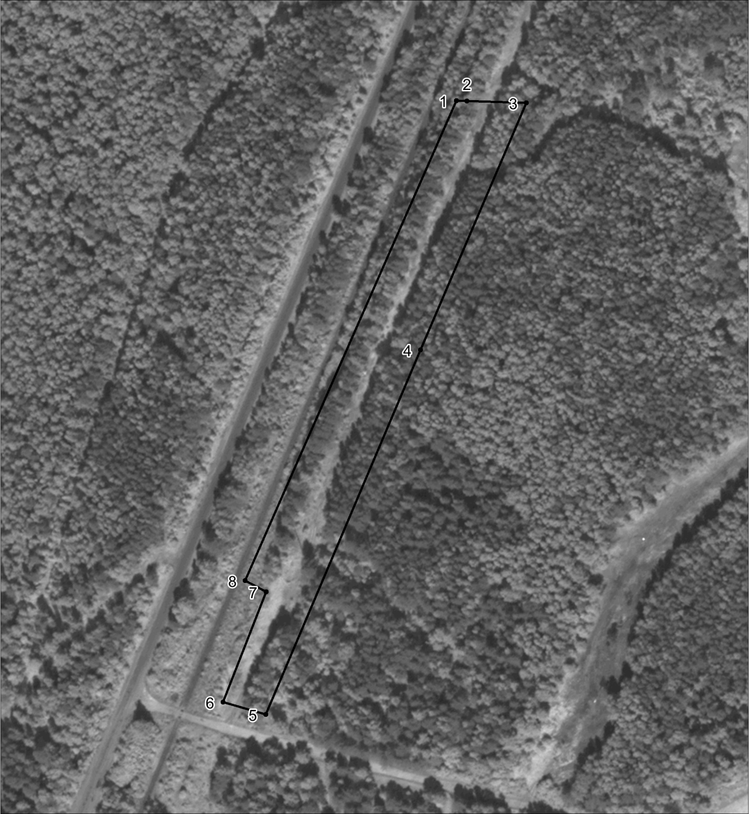
Масштаб 1:2400
Используемые условные знаки и обозначения:
Характерная точка границы объекта.
Граница объекта

Раздел 4
План границ объекта
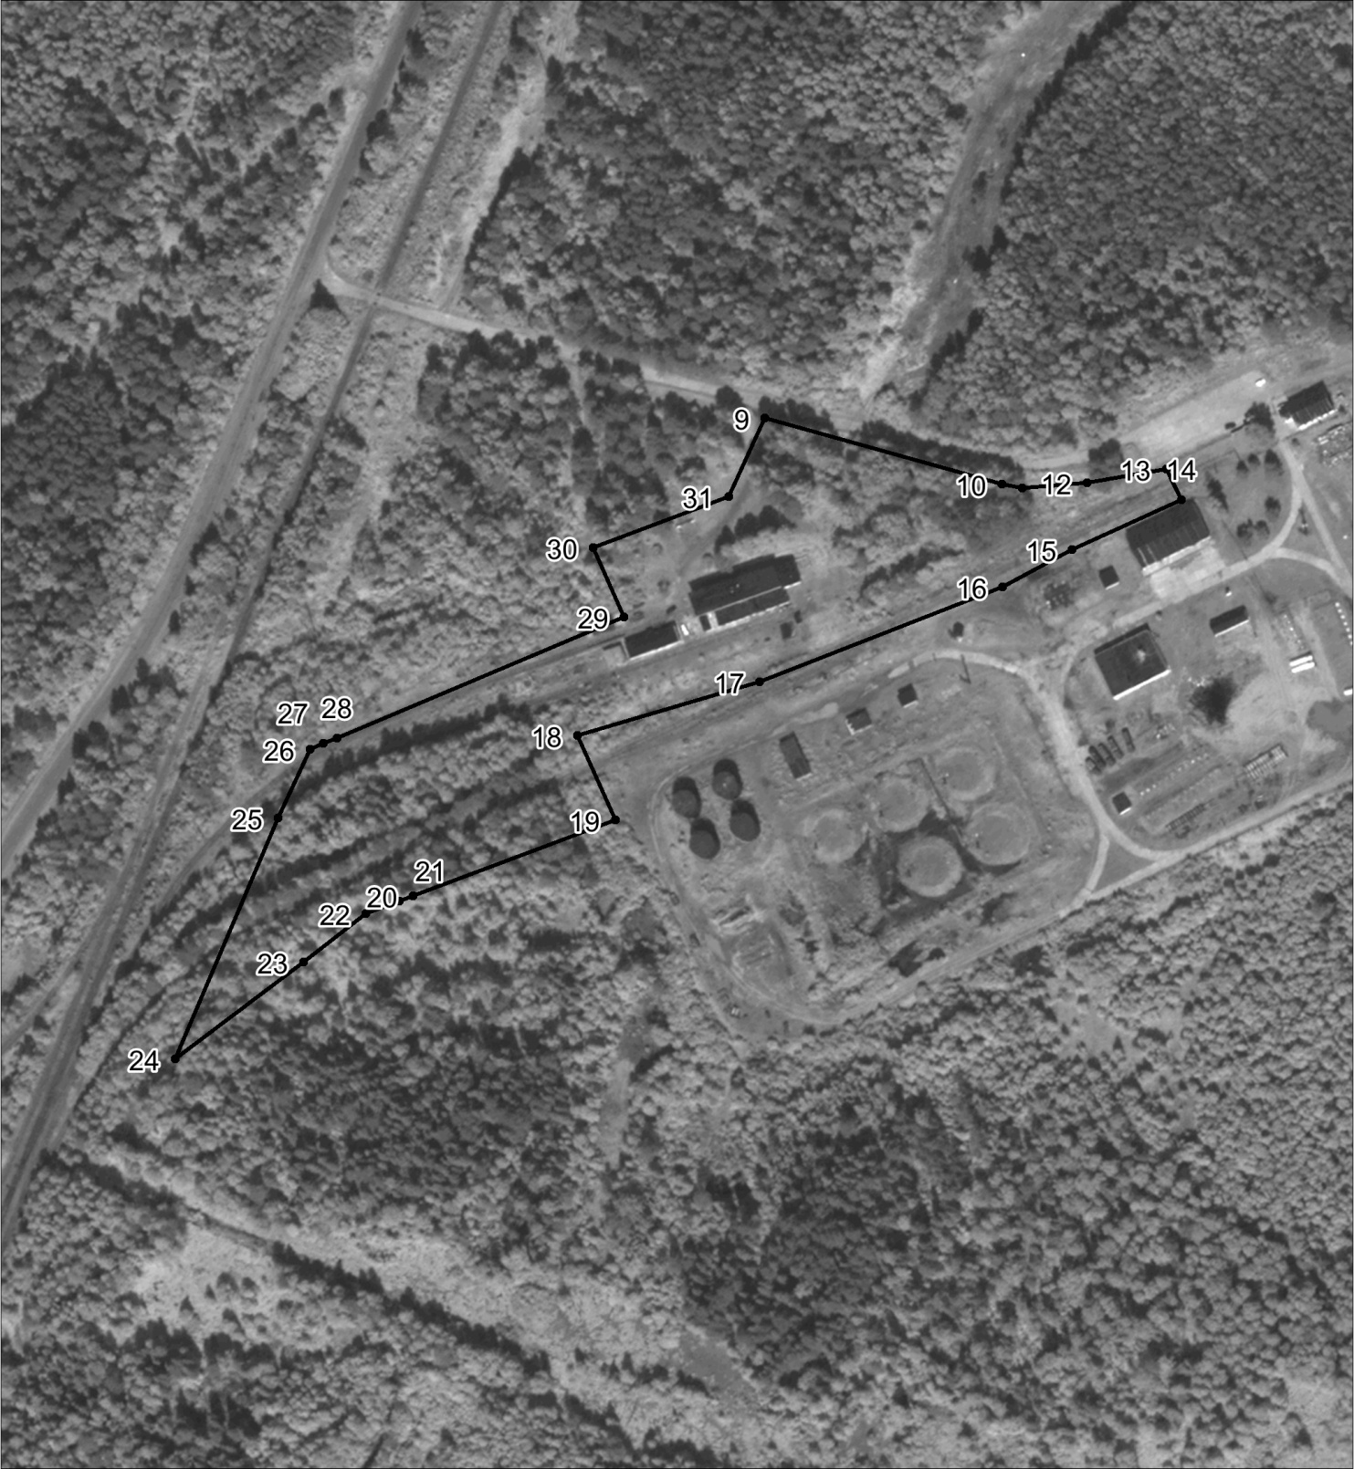
Масштаб 1:3200
Используемые условные знаки и обозначения:
Характерная точка границы объекта.
Граница объекта

Раздел 4
План границ объекта
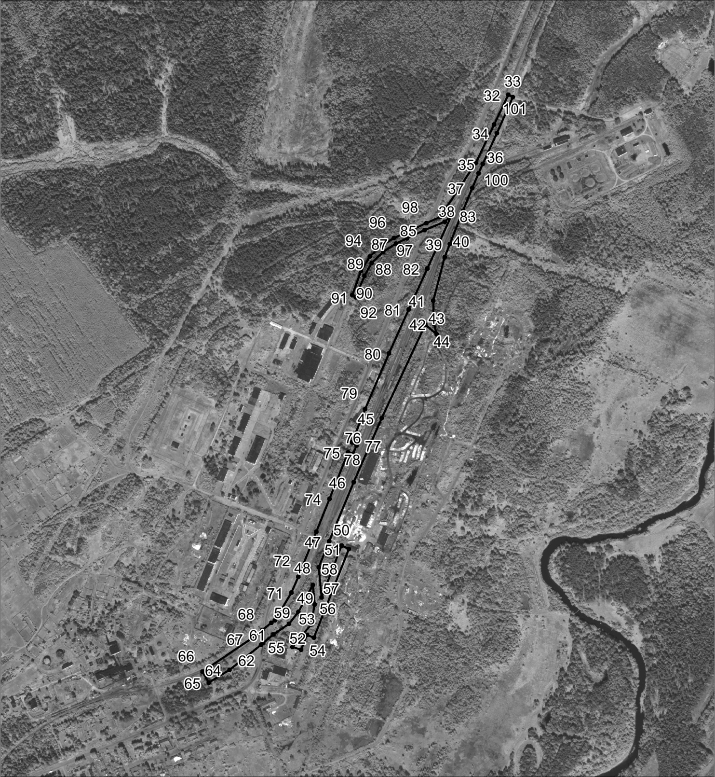
Масштаб 1:11000
Используемые условные знаки и обозначения:
Характерная точка границы объекта.
Граница объекта

Раздел 4
План границ объекта
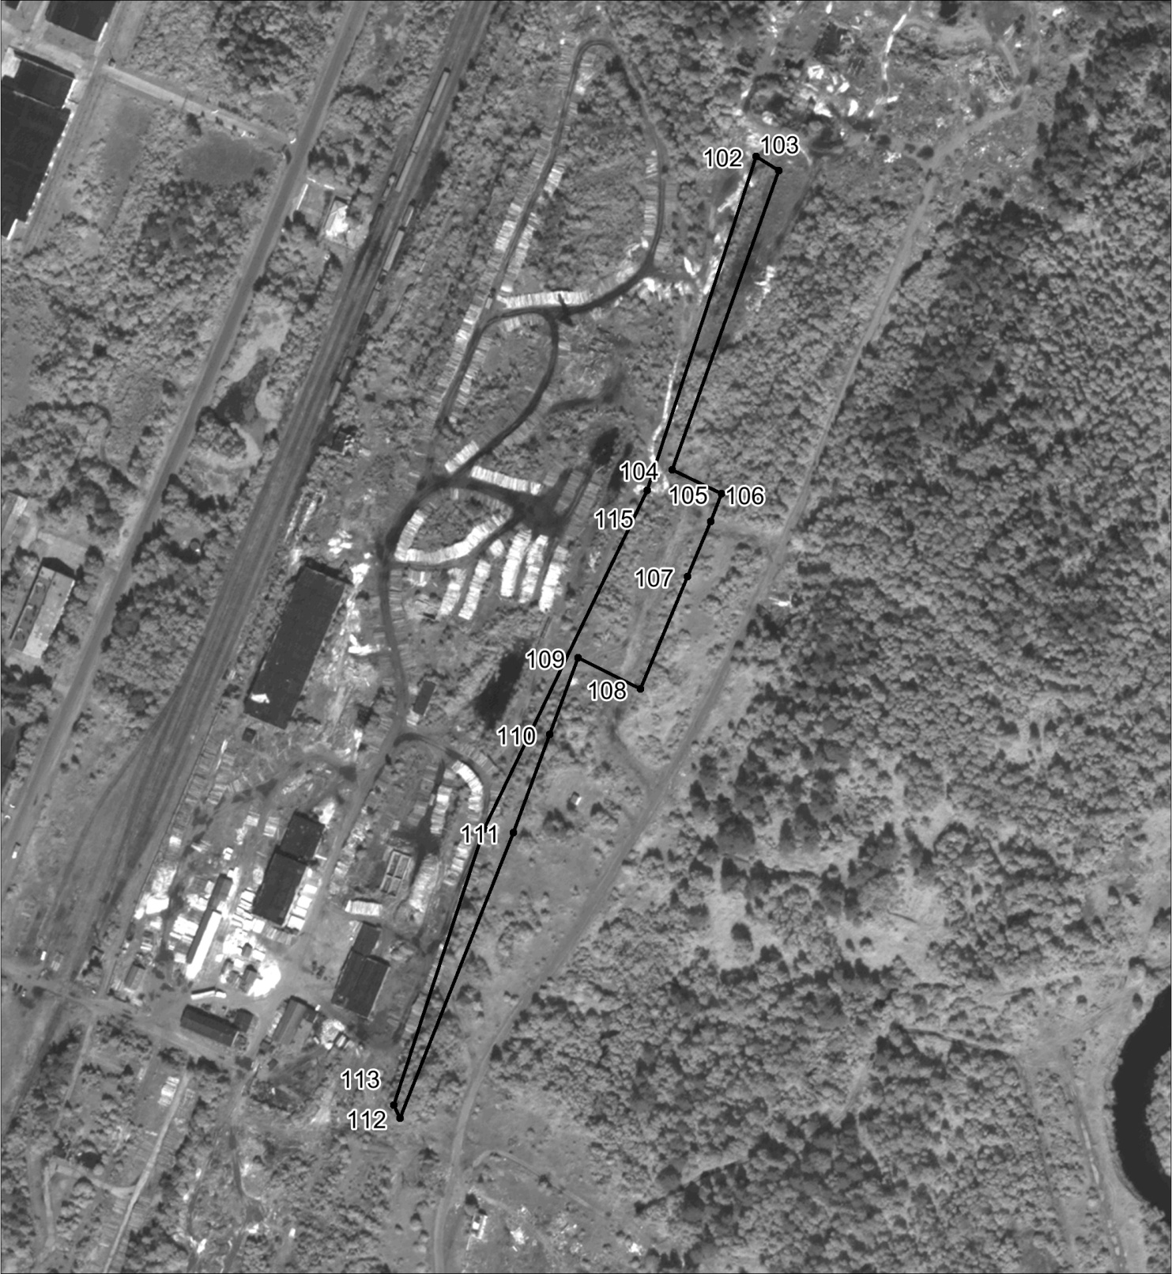
Масштаб 1:3700
Используемые условные знаки и обозначения:
Характерная точка границы объекта.
Граница объекта

Раздел 4
План границ объекта
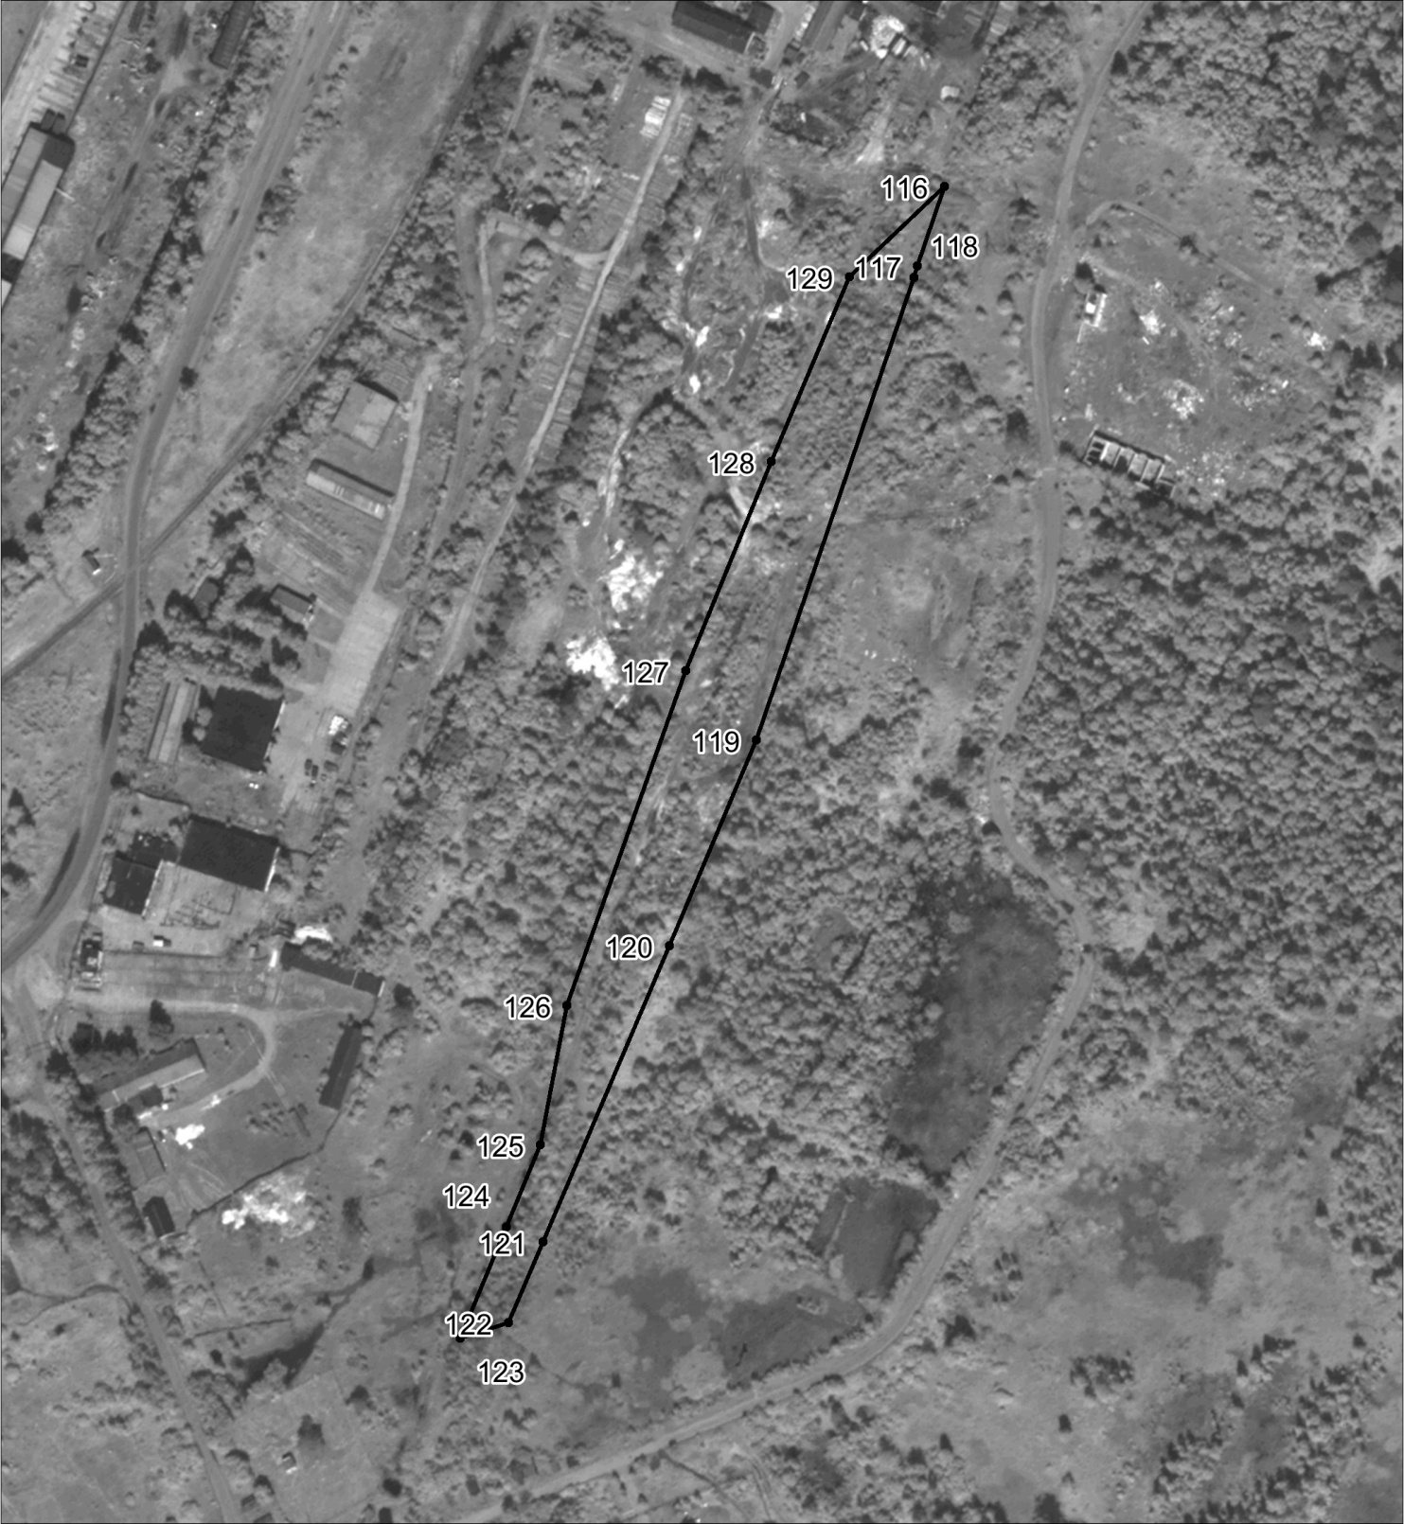
Масштаб 1:3100
Используемые условные знаки и обозначения:
Характерная точка границы объекта.
Граница объекта

Раздел 4
План границ объекта
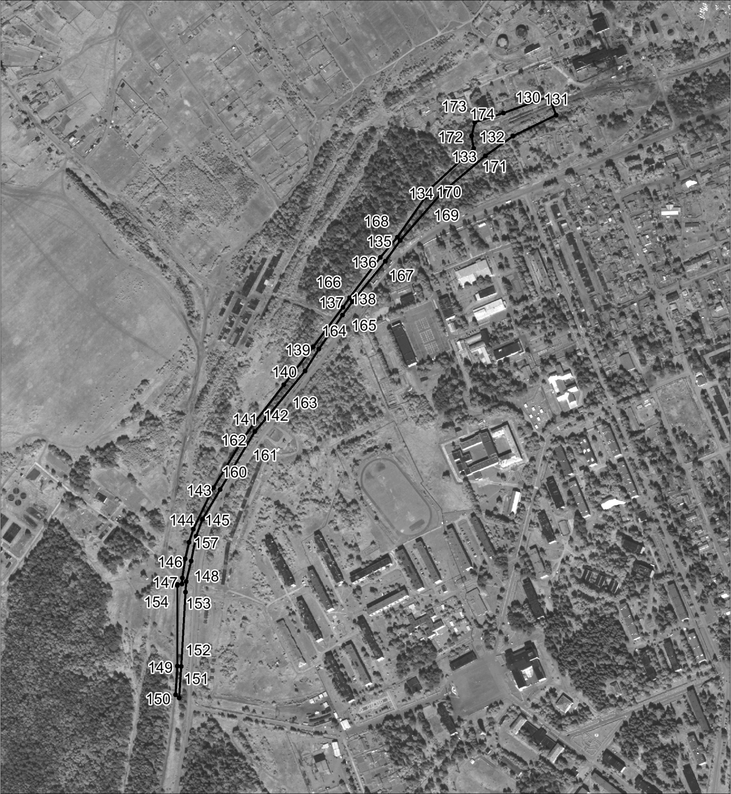
Масштаб 1:7700
Используемые условные знаки и обозначения:
Характерная точка границы объекта.
Граница объекта
Подпись ______________________(________) Дата___________
Место для оттиска печати (при наличии) лица, составившего описание местоположения границ объекта

